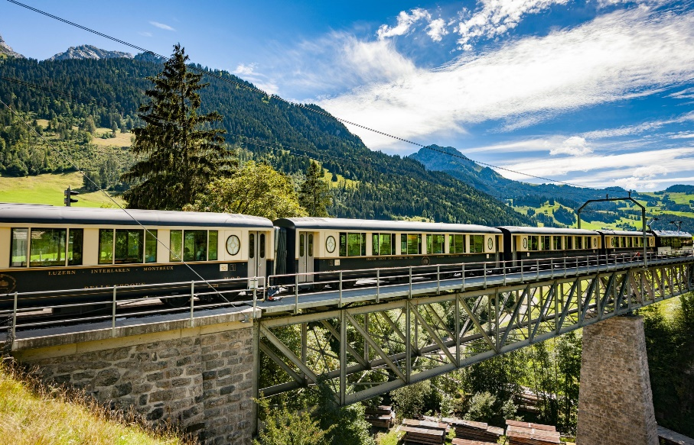 | 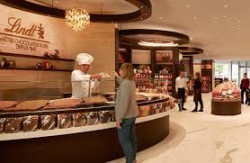
 | 

SUIZA AUTENTICA, CHOCOLATE, QUESO Y ALPES
9 DÍAS / 8 NOCHES
Zurich, Lucerna, Montreux y Ginebra

ITINERARIO
REF. LCVSAT-SACQA
Salida en servicio regular: 28 de febrero 2025

DÍA 1, VIERNES 28 FEBRERO ZURICH
Llegada a Zurich, traslado al hotel y alojamiento. A las 19.30 hrs reunión informativa en la recepción del hotel con nuestro guía.

DÍA 2, SÁBADO 01 MARZO ZURICH
Desayuno y visita de la ciudad, en la que destaca especialmente el casco histórico con la catedral, el antiguo ayuntamiento y la Puerta de San Martín. Continuamos por el centro comercial y financiero, la Bahnhofstrasse, la Iglesia de Fraumünster, el Limmatquai y el barrio de la Universidad. Por la tarde descubriremos el mundo del chocolate visitando la Casa del Chocolate Lindt. Vamos a aprender sobre la extensa historia del chocolate y haremos una espléndida degustación. Finalizamos el tour con un Highlight muy especial. Nos desplazaremos a Lindt Maitres Chocolatiers y aprenderemos en un curso de 75 minutos, como hacer chocolate. Nos llevaremos a casa nuestras propias creaciones. Alojamiento.

DÍA 3, DOMINGO 02 MARZO ZURICH – LUCERNA
Desayuno. Salida a la aldea de Engelberg subiendo con el primer teleférico giratorio del mundo, a la cima del Monte Titlis a 3020 m, donde nos espera una vista panorámica sobrecogedora de las montañas. Después vamos hacia Lucerna, ciudad medieval, ubicada a orillas del lago de los Cuatro Cantones. Punto de atracción es el famoso Puente de la Capilla, construido de madera en 1333, cubierto y embellecido con varias pinturas. Alojamiento en Lucerna.

DÍA 4, LUNES 03 MARZO LUCERNA
Desayuno y por la mañana haremos una visita a Lucerna. Después continuamos a Lauterbrunnen con 72 cataratas impresionantes, así como rincones acogedores, prados alpinos y románticas posadas de montaña, en el valle Lauterbrunnental, que es una de las reservas más grandes de Suiza. Después continuamos a Bernese Oberland. Aquí se encuentran al norte los lagos Thuner y Brienzer y al sur los Alpes Berneses que separan dos cantones. De hecho, el pico más alto está justo en la frontera entre el cantón de Valais y el de Berna, el Finsteraarhorn de 4274m. Regreso a Lucerna.

DÍA 5, MARTES 04 MARZO LUCERNA – MONTREUX
Desayuno y salida hacia Berna, capital de Suiza, Patrimonio Cultural de la humanidad, una de las ciudades medievales mejor conservadas de toda Europa. Pequeña visita panorámica donde se destacan la Torre del Reloj y la Catedral de San Vicente del siglo XV. Breve parada y continuación hacia Montreux. A la llegada hacemos un paseo por Montreux. Alojamiento.

DÍA 6, MIÉRCOLES 05 MARZO MONTREUX
Desayuno y salida a la región de Gruyeres, la pequeña ciudad que parece haberse quedado en la Edad Media, la región es conocida por la producción de queso gruyer, uno de los quesos más apreciados en Suiza. Haremos un paseo por Gruyeres y al final visitaremos una fábrica de quesos, finalizamos esta visita con una degustación. Después vamos a tomar el tren panorámico entre Zweisimmen y Montreux y podrás disfrutar de la vista que este maravilloso país te ofrece, sus altas montañas y valles de impresionante belleza.

DÍA 7, JUEVES 06 MARZO MONTREUX – GINEBRA
Desayuno y salida a Lausanne. Esta ciudad esta combinando el aire de una ciudad mercantil dinámica con la ubicación idílica de un centro turístico. Después de un parada de aprox. 2 horas continuamos a Ginebra.

DÍA 8, VIERNES 07 MARZO GINEBRA
Desayuno y visita de la ciudad paseando por la Promenade Du Lac y su jardín inglés donde puede apreciarse el famoso Reloj Floral, símbolo de la importancia que sigue teniendo la industria relojera para la ciudad. Ginebra es cuna de ilustres personajes como Calvino, Rousseau, Voltaire y Henri Dunant, fundador de la Cruz Roja. El emblema de la ciudad es el Chorro de Agua más alto del mundo que alcanza una altura de 140 metros. El agua se dispara a 100 km por hora y una válvula le otorga una apariencia blanca brillante que se ve aún mejor durante la noche. Pasamos por el centro histórico en que se erige la famosa Catedral Calvinista de San Pierre donde predicaba juan Calvino. Punto de atracción que visitamos es el Parc des Bastions con el Monumento a los Reformadores, homenaje a los padres de la Reforma calvinista. Tarde libre y alojamiento.

DÍA 9, SÁBADO 08 MARZO GINEBRA
Desayuno y traslado al aeropuerto.

Fin de nuestros servicios

SALIDA ESPECIAL: 28 FEBRERO 2025
PRECIOS POR PERSONA EN EUROS
SERVICIOS TERRESTRES | DOBLE | SENCILLA
CIRCUITO SUIZA AUTENTICA 9 DIAS | $ 3,450 EUR | $ 4,440 EUR

EL PRECIO POR PERSONA INCLUYE:
- Guía exclusivo de habla hispana
- 8 noches alojamiento con desayuno buffet
- Entrada al museo Lindt y curso de chocolate.
- Teleférico giratorio al Monte Titlis (3020 m)
- Almuerzo y degustación en la fábrica de queso en Gruyere.
- Tren panorámico entre Zweisimmen y Montreux.

NO INCLUYE:
- No incluye vuelos internacionales para llegar a Zurich y salir de Ginebra.
- Gastos de carácter personal, como bebidas, suvenires, lavandería, llamadas, wifi, etc.
- Otras comidas o servicios que no están especificadas en el itinerario.
- Propinas para guía y conductor.
- Seguro de asistencia en viaje, sugerimos adquirir uno, al momento de iniciar la reserva de su viaje.

HOTELES PREVISTOS O SIMILARES
CIUDAD | HOTEL | CATEGORIA
Zurich | Novotel City West | 4*
Lucerna | Renaissance | 4*
Montreux | Royal Plaza | 4*
Ginebra | Manotel Royal | 4*

GASTOS de CANCELACION:
- De 30 a 25 días: el 10% del importe global
- De 24 a 20 días: el 25% del importe global
- De 19 a 17 días: el 50% del importe global
- De 16 a 00 días: el 100% del importe global

LEGAL:
- Precios por persona en euros pagaderos al tipo de cambio del día de la operación, sujetos a cambio, disponibilidad y confirmación de las tarifas en convenio cotizadas. Aplican restricciones. No aplica temporada alta, semana santa, verano, puentes, feriados, navidad y fin de año. Pago con deposito o transferencia. Bancaria.

- Itinerario valido para la salida especial del 28 de febrero 2025, aplican salidas programadas.

- Precio aplica viajando dos o más pasajeros juntos.

- Los costos presentados en este itinerario aplican únicamente para pago con depósito o transferencia.

- Es obligación del pasajero tener toda su documentación de viaje en regla, pasaporte, visas, prueba PCR, vacunas y demás requisitos que pudieran exigir las autoridades migratorias y sanitarias de cada país.

- Para pasajeros con pasaporte mexicano es requisito tener pasaporte con una vigencia mínima de 6 meses posteriores a la fecha de regreso.

- Itinerario meramente referencial, puede sufrir cambios o variaciones dependiendo de la disponibilidad de servicios y tarifas en convenio solicitadas al momento de la reserva, de acuerdo con cuestiones climatológicas, epidemiológicas, religiosas o conflictos internos dentro del destino que se encuentren ajenos a la empresa.

- En general, la hora prevista de entrega de habitaciones a los pasajeros es a partir de la 15.00 horas, pudiéndose dar el caso de que, aunque el cliente llegue con anterioridad al hotel, no se le pueda facilitar la habitación hasta esa hora. Por otro lado, el cliente deberá dejar libre su habitación el día de su salida antes de las 11.00 horas.

